银川市金凤区第一小学
工作简报
2026年（第54期）
金凤区第一小学 2026年5月21日
钱塘逐梦研学路 采三跟岗促成长
——金凤一小教育集团教师赴杭州采荷三小跟岗学习
春尽夏初风正好，江南烟雨醉流年。五月的钱塘江两岸弥漫着温柔，梅雨轻扬，处处温婉如画。5月21日，怀揣着对教育教学的热忱与探索之心，金凤一小各校区19名骨干教师在集团总校贾秀云副校长的带领下，来到了美丽的采荷第三小学教育集团江锦校区，参加跟岗学习培训。本次活动，金凤一小教育集团领导班子高度重视，系统策划、精心安排，确保跟岗学习教师能全程投入，共赴一场难忘的学习之约。
被翠绿枝叶环绕的采荷三小校门口，“杭州采荷第三小学教育集团江锦校区”散发着优雅的气质。进入采荷三小，教学楼上赫然题写着：让每一位孩子摘到梦想中的星星。这所学校一定有着深厚的育人底蕴。
简单的欢迎仪式后，德育部主任林佳丹老师为我们介绍了采荷三小的发展历史、教育教学理念、学校特色活动等，老师们听得格外认真。尤其是采荷三小的走读杭州综合实践活动，让老师们印象深刻。校园独具匠心的设计、温馨且富有内涵的环境，令跟岗老师们赞不绝口。
集团教师发展中心副主任应凤飞作了题为《提升教师项目化学习设计与实践能力的校本研修》的专题讲座，分享了基于项目化学习推进的校本研修经验。通过课题引领、课程迭变、课例出新的方式，明确校本研修的关键点，丰富校本研修的突破点，找到项目化学习的落脚点。提高教师专业能力，让课题研究有路径，教研有抓手，成果有输出，正是我们此次培训最想听到的话题之一。
采荷三小江锦校区执行校长俞国芳为跟岗教师介绍了学校第三教育空间走读杭州主题综合实践课程的具体做法，以学校的办学愿景“让每一位孩子摘到梦想中的星星”为切入点，立足“三院一体”全环境德育工作体系，从顶层设计，构建德育体系。随后俞校长又重点做了《行走的课堂：协同育人视域下小学生涯启蒙教育的采三实践》报告，让我们深入了解在课程改革的大背景下，采三实践育人路径和模式的更迭创新。
下午是AI专题培训。本次培训特邀浙江省教坛新秀、温州名师、高级教师朱力老师担任主讲，带来精彩的讲座《基于教育理解的AIGC应用与思考》。朱力老师用生动的案例、幽默的语言和前沿的视野，让老师们看到了AI与教育深度融合的无限可能AI不仅仅是工具，更是推动教育范式转变的力量。最后，朱力提出，在AI越来越便利的今天，我们要辩证地去看待AI。面向未来的教育，最重要的不再是知识和技能的堆砌，而是要培养“审美与品味”“批判性思维”能力。两个半小时的培训，兼具理论深度与实操价值，在思维碰撞中解锁AI教学新技能，让全体跟岗教师更明晰数字化教学新方向。
全天的学习充实而有意义，采荷三小江锦校区美丽的校园环境让人心情愉悦，务实扎实的教学教研态度令人动容，扎根育人土壤拓宽育人路径的勇气令人敬佩，老师们的真诚沟通和热情接待让来自千里之外塞上江南的金凤一小教育集团的老师们感动无比。沉浸式学习、深层次思考，希望在杭州采荷第三小学教育集团学习的每一天都是这样满满的收获和感动。
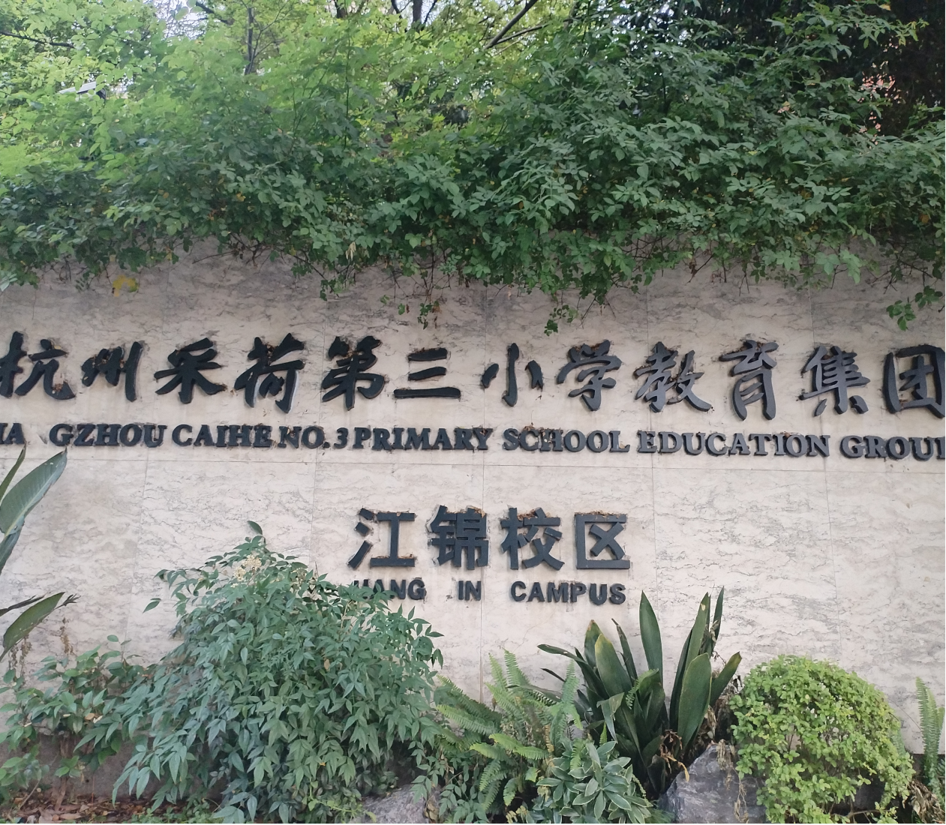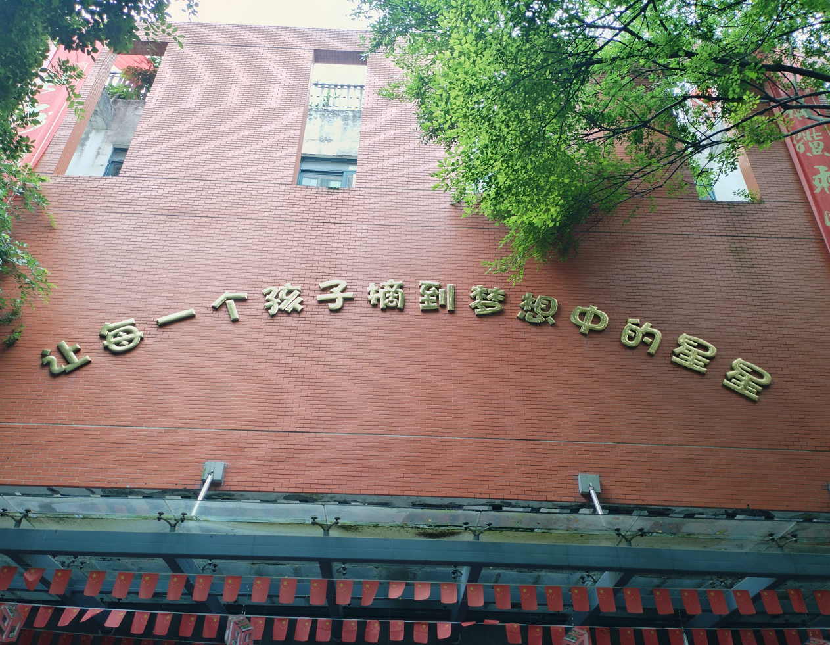

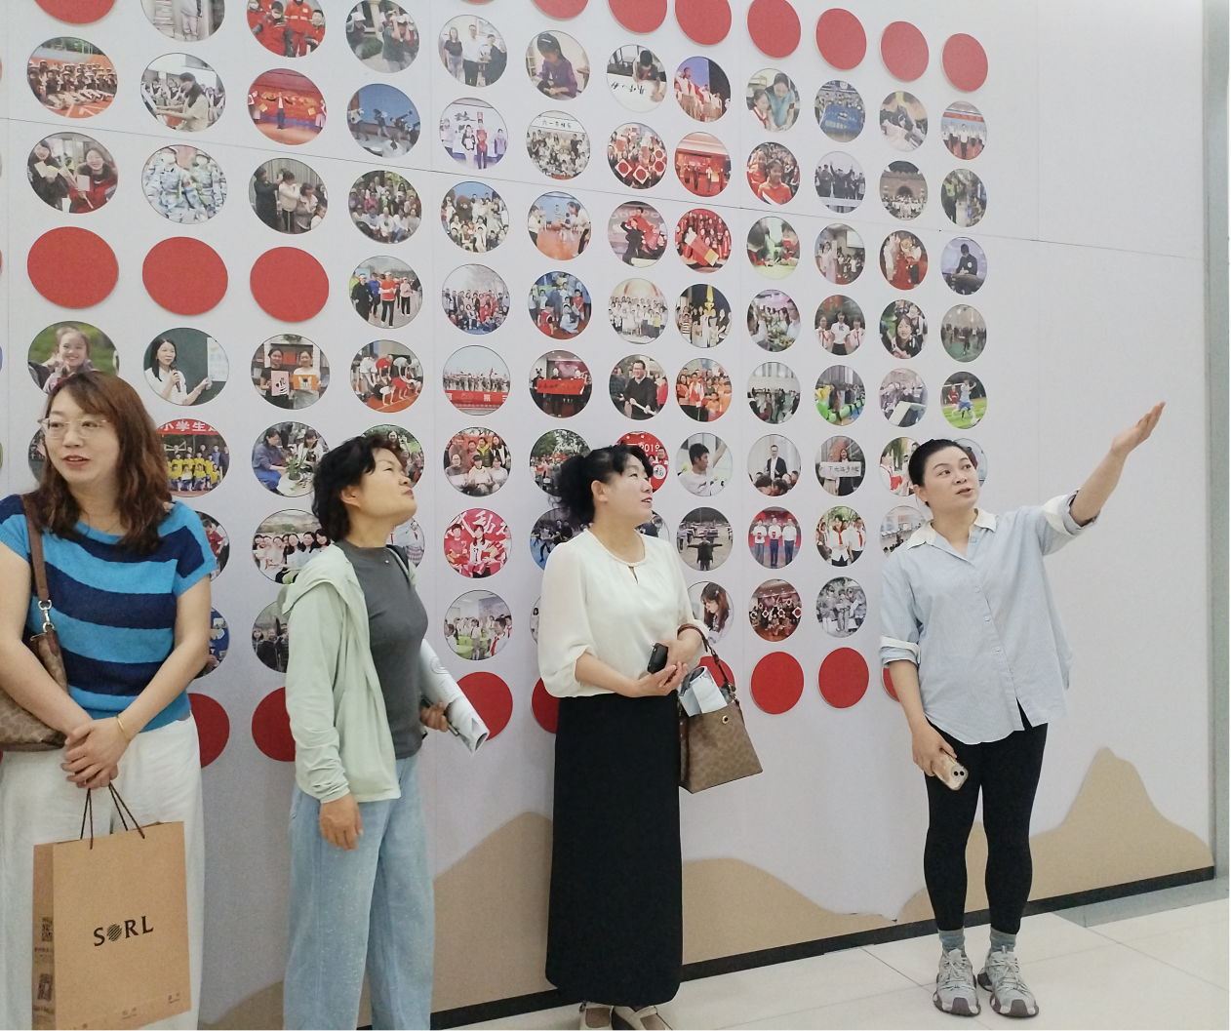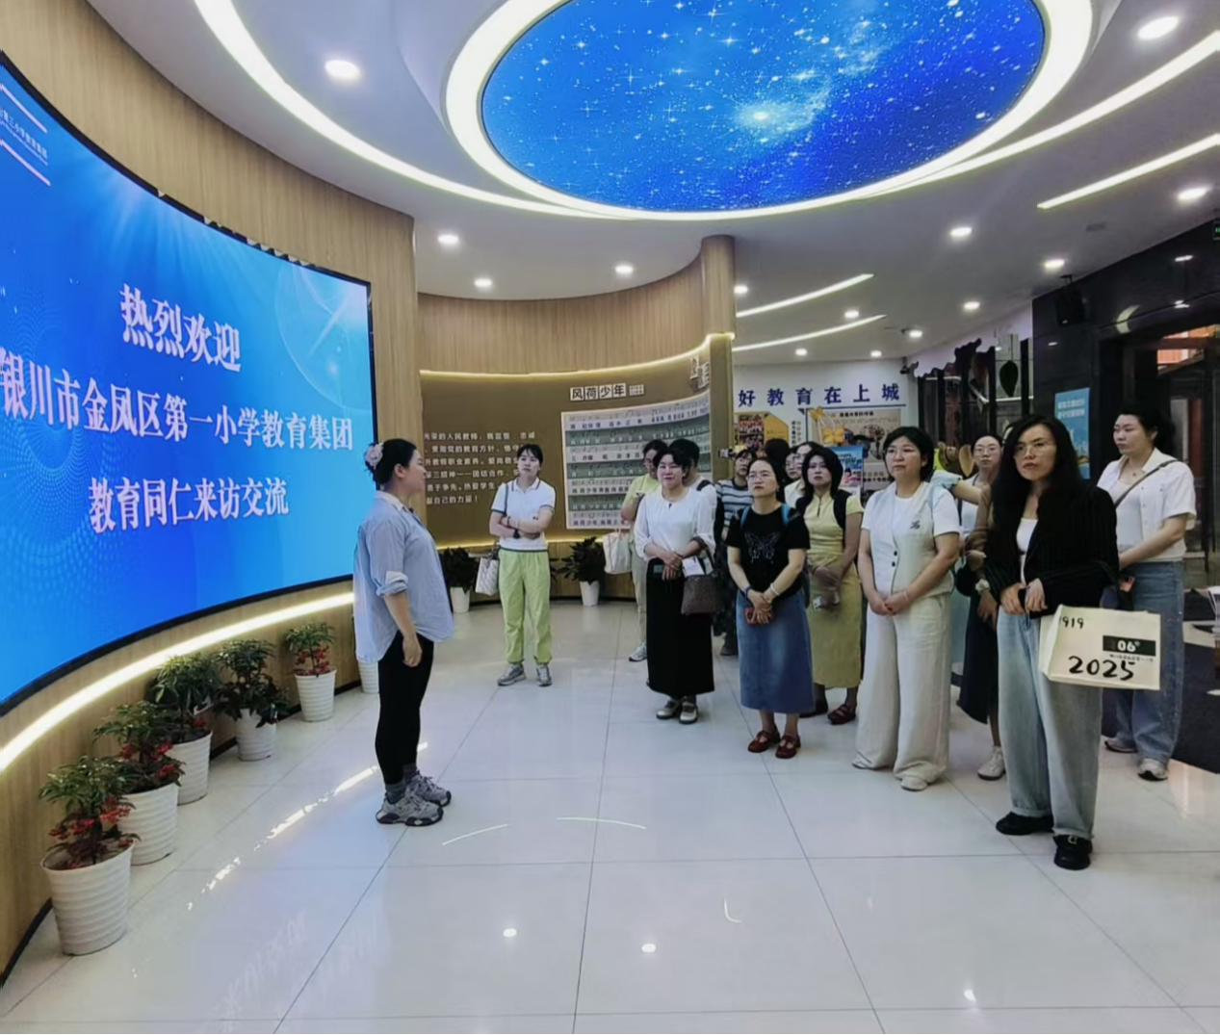

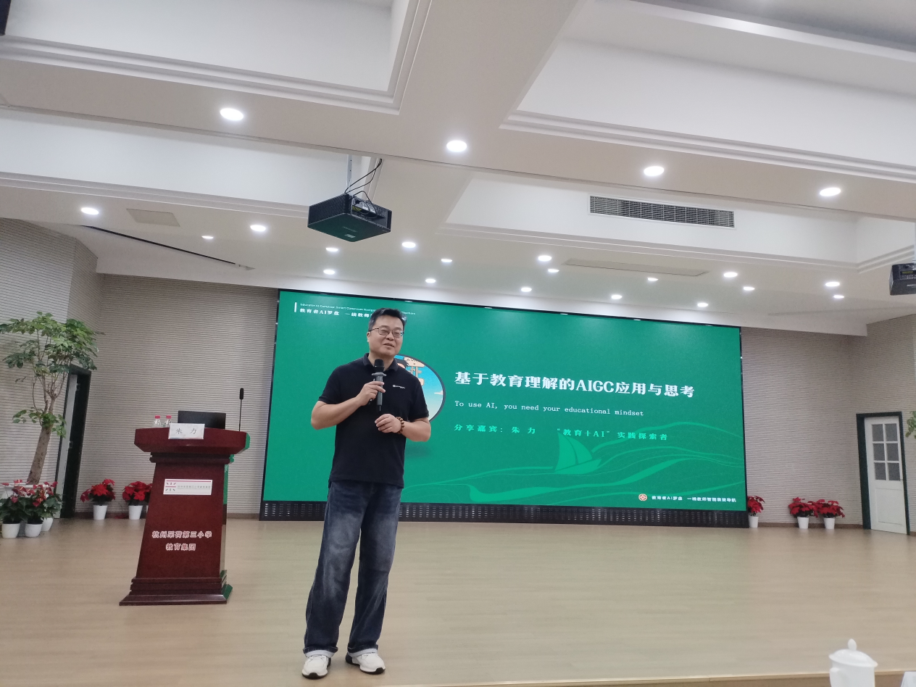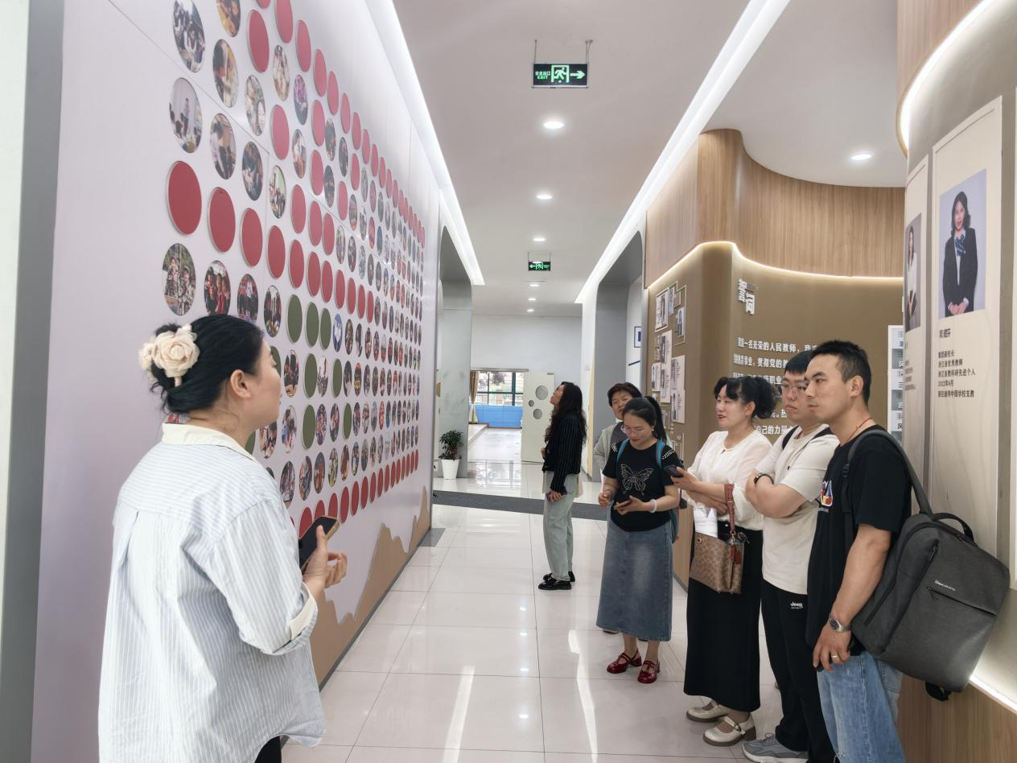
签发：王 芳 编校：贾秀云 供稿：陈秋海抄送：金凤区教育局

